ЗО «Рафалівський Петропавлівський ліцей»

Методичне

об’єднання вчителів фізичної культури, Захисту України, трудового навчання,

основ здоров’я

на 2022 -2023 н/р

Керівник методоб’єднання: Стукаліна Г.Г.

Список учителів

№ п/п | Прізвище ім’я по батькові | Предмет, який викладає | Кваліфікаційна категорія | Стаж | Навчальний заклад
1 | Антонюк Марія Петрівна | Трудове навчання | Вища | 32 | ЗО»Рафалівський Петропавлівський ліцей»
2 | Стукаліна Ганна Григорівна | Трудове навчання, основи здоров’я | Вища, звання старший вчитель | 16 | ЗО»Рафалівський Петропавлівський ліцей»
3 | Тимофеєв Роман Олександрович | Фізична культура, Захист України | І категорія | 19 | ЗО»Рафалівський Петропавлівський ліцей»
4 | Мотько Ніна Федорівна | основи здоров’я | І категорія | 22 | Лозківська гімназія ЗО»Рафалівський Петропавлівський ліцей»
5 | Вознюк Іванна Ігорівна | Фізична культура | Молодший спеціаліст | - | Лозківська гімназія ЗО»Рафалівський Петропавлівський ліцей»

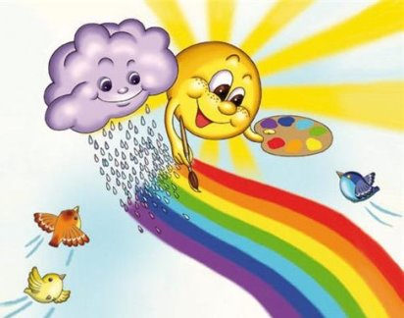
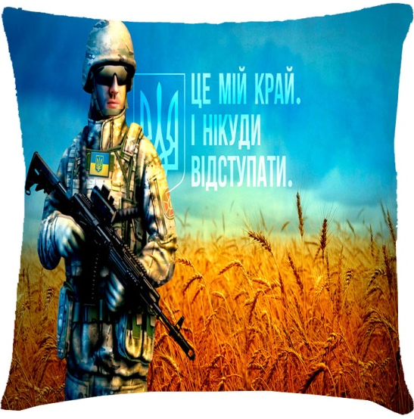
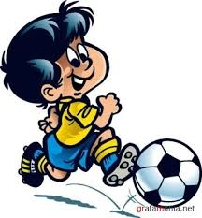
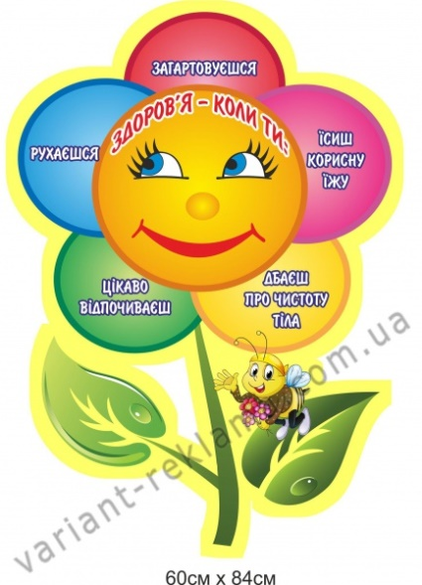

Науково-методична проблема,

над якою працює школа:

«Підвищення рівня професійної майстерності педагога як умова

всебічного розвитку особистості у формуванні життєвої компетентності учасників освітньго процесу»

Проблема над якою працює вчитель

№ п/п | Прізвище ім’я по батькові | Проблема
 | Антонюк Марія Петрівна | Використання сучасних технологій у проектній діяльності учнів
 | Стукаліна Ганна Григорівна | Підвищення ефективності навчально-виховного процесу шляхом впровадження  інтерактивних технологій на уроках трудового навчання
 | Тимофеєв Роман Олександрович | Урок фізичної культури , як засіб формування життєвої компетентності
 | Мотько Ніна Федорівна | Використання інтерактивних технологій на уроках основ здоров’я
 | Вознюк Іванна Ігорівна | Формування здорового способу життя та безпечної поведінки на основі розвитку життєвих компетентностей

П Л А Н
методичного об’єднання вчителів фізичної культури, Захисту України, основ здоров’я, трудового навчання
ЗО «Рафалівський Петропавлівський ліцей»
у 2021/2021 навчальному році

І засідання
Дата проведення: 31 серпня 2022р

План роботи
Теми засідань | Відповідальні
1. Обговорення та затвердження плану робот МО на 2022/2023 н. р. | Стукаліна Г.Г.
2 Методичні рекомендації щодо викладання предметів фізичної культури, Захисту України, основ здоров’я, трудового навчання в 2022/2023 н.р. Обговорення ключових змін в оновлених навчальних програмах. | Члени МО
3. Уточнення і корекція навчальних програм, планів. Системи оцінювання навчальних досягнень учнів з предметів. Особливості оцінювання навчальних досягнень учнів 5 класу. | Члени МО
4. Обговорення особливостей складання навчальних програм на основі модельних, для 5 класу. | Члени МО
5. Опрацювання вимог до ведення електронних журналів. | Антонюк М.П.
6. Консультпункт для молодого вчителя. | Тимофеєв Р.О.
7. Підготовка до проведення предметних тижнів та організація підготовки учнів до І та ІІ етапів Всеукраїнських олімпіад з трудового навчання. Участь обдарованих учнів у шкільних, міських, обласних творчих конкурсах, змаганнях. | Тимофеєв Р.О.  Антонюк М.П. Стукаліна Г.Г  Вознюк І.І.
8. Погодження критеріїв оцінювання з фізичної культури, Захисту України, основ здоров’я, трудового навчання. | Члени МО

ІІ засідання
Дата проведення: 24 листопада 2022р

План роботи
Теми засідань | Відповідальні
1. «Формування ключових компетентностей учнів через уроки трудового навчання» | Антонюк М.П.
2.Нестандартні прийоми співпраці учителя з учнями на уроках фізичної культури | Тимофеєв Р.О.
3. Використання learningapps у навчальному процесі,створювання власних інтерактивних вправ | Мотько Н.Ф.
4.Майстер-клас «Реалізація громадянської відповідальності на уроках трудового навчання» | Стукаліна Г.Г.
5.Експрес-інформація з теми | Члени МО

ІІІ засідання
Дата проведення: 12 січня 2023р
План роботи
Теми засідань | Відповідальні
1.Моніторинг навчальних досягнень учнів з предметів за І семестр | Члени МО
2. Підсумки участі школярів у І та ІІ етапах предметних олімпіад . | Члени МО
3. Розвиток творчого та критичного мислення учнів на уроках трудового навчання та технологій. | Стукаліна Г.Г.
4. Використання інтерактивних технологій у навчальному процесі | Мотько Н.Ф.
5. Творчі групові проекти як інструмент формування життєвих компетентностей | Антонюк М.П.
6.Майстер-клас «Профілактика плоскостопості» | Тимофеєв Р.О.
7. Ознайомлення з новинками фахової літератури | Члени МО

ІV засідання
Дата проведення: 25 травня 2023р

План роботи
Теми засідань | Відповідальні
1. Мої перші досягнення на педагогічній ниві | Вознюк І.І.
2. Підсумки участі школярів у конкурсах | Члени МО
3.Виконання програм. Аналіз рівня досягнень учнів з предметів фізичної культури, Захисту України, основ здоров’я, трудового навчання | Антонюк М.П.
4. Ознайомлення з наказом МОН України про порядок закінчення навчального року. | Антонюк М.П.
5. Про підсумки роботи методичного об’єднання за рік. | Стукаліна Г.Г.
6. Рекомендації і пропозиції щодо планування роботи ШМО фізичної культури, Захисту України, основ здоров’я, трудового навчання на 2023/2024 навчальний рік. | Антонюк М.П

